CTI RAPOR

Buğra Kaya

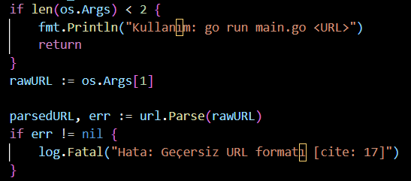
Programı terminalden argümanla çağırdığımızda önce bir url olup olmadığını kontrol ediyor.

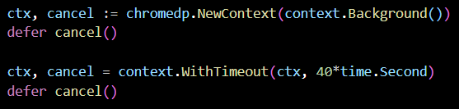
Eğer bir url ise aynı klasörde o isimde bir klasör açıyor. İçerisine daha sonrasında istenilen verileri kaydedeceğiz.

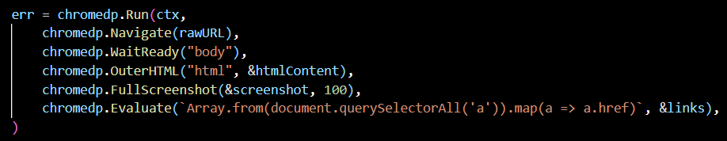
arka planda bir chrome tarayıcısı açıp siteye bağlanması için 40 saniye veriyoruz eğer site falan çöktüyse veya yavaşsa sonsuza kadar kalmasın diye.

Sırasıyla önce tarayıcıda verilen urlye gider. Sayfanın “body” sinin tamamen yüklenmesini bekler. Sayfadaki tüm html kodunu çeker. sayfanın en üstünden en altına kadar fotoğrafını çeker. ek puan görevi için sayfadaki bütün <a> etiketlerini bulup adreslerinin toplar.
Eğer bir hata var ise hata mesajı verip programı durdurur.

Eğer bir problem yok ise tutulan verileri dosyaları yazıp program bitiyor.
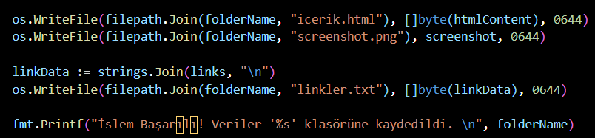
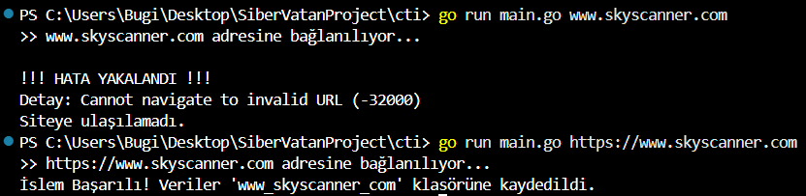
Aşağıda bir örnek bulunuyor.

Bazı sitelerde sayfa yüklendikten sonra kullanıcının bot olup olmadığı kontrol ediliyor
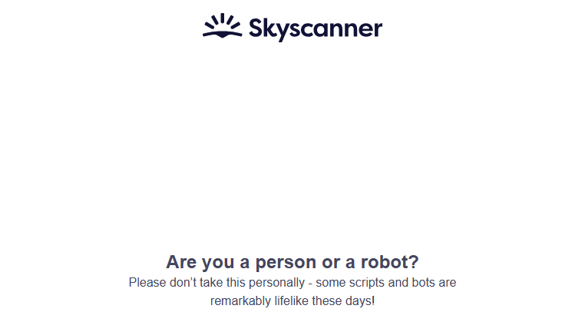
Aşağıda bir kaç örnek var.

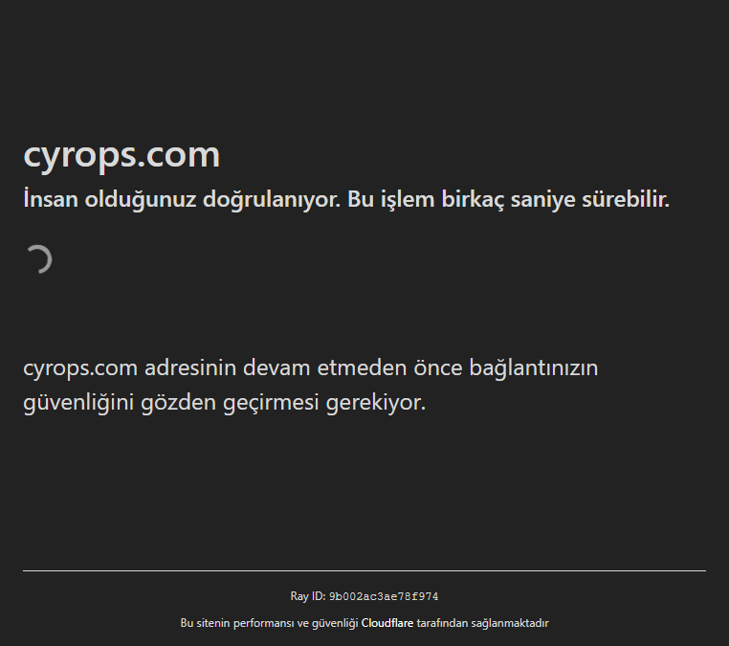

Bu sitelerde siteye direkt olarak bağlanmadığımız için içeriklerini çekemiyoruz.

Çoğu websitesinde css yüklenmiyor çünkü sitelerin neredeyse hepsi cssleri
<link rel="stylesheet" href="/style.css"> şeklinde alıyor. css çekmediğimiz için .html dosyaları kötü gözüküyor
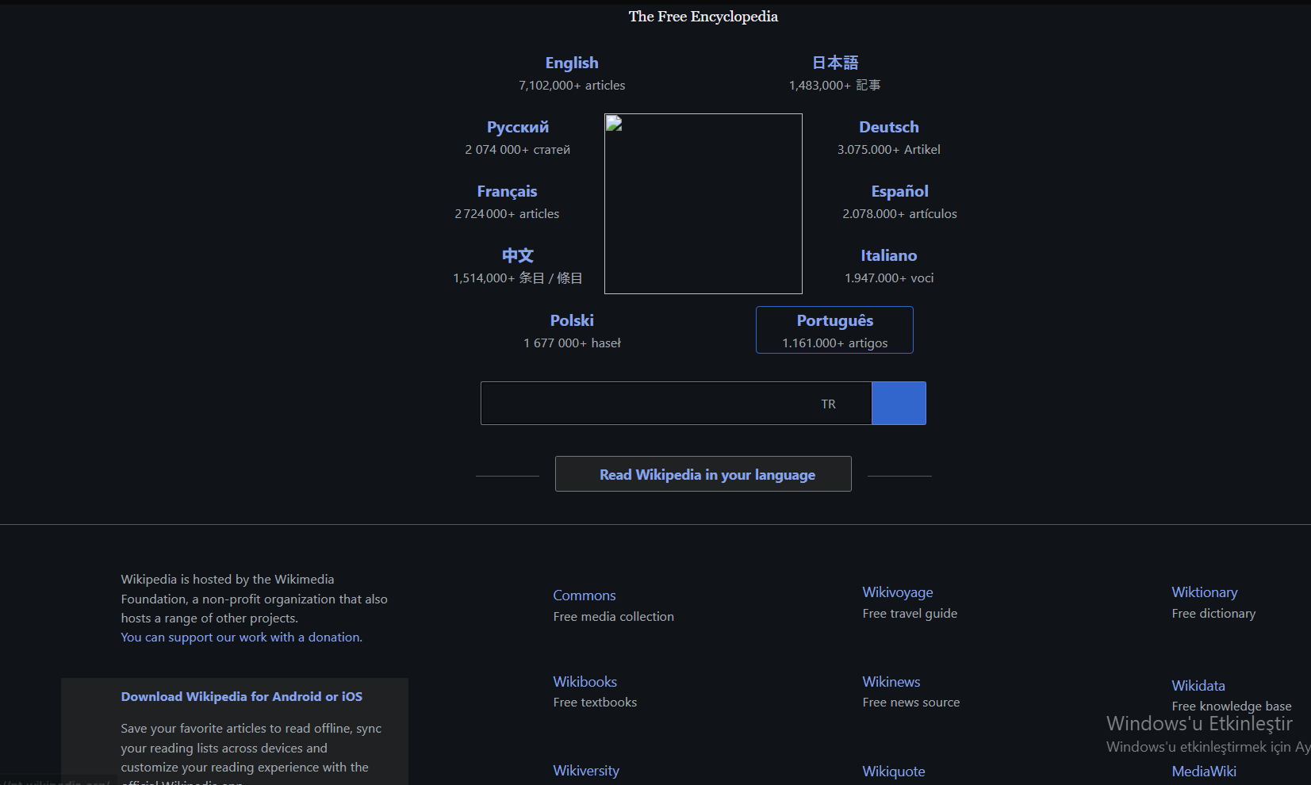
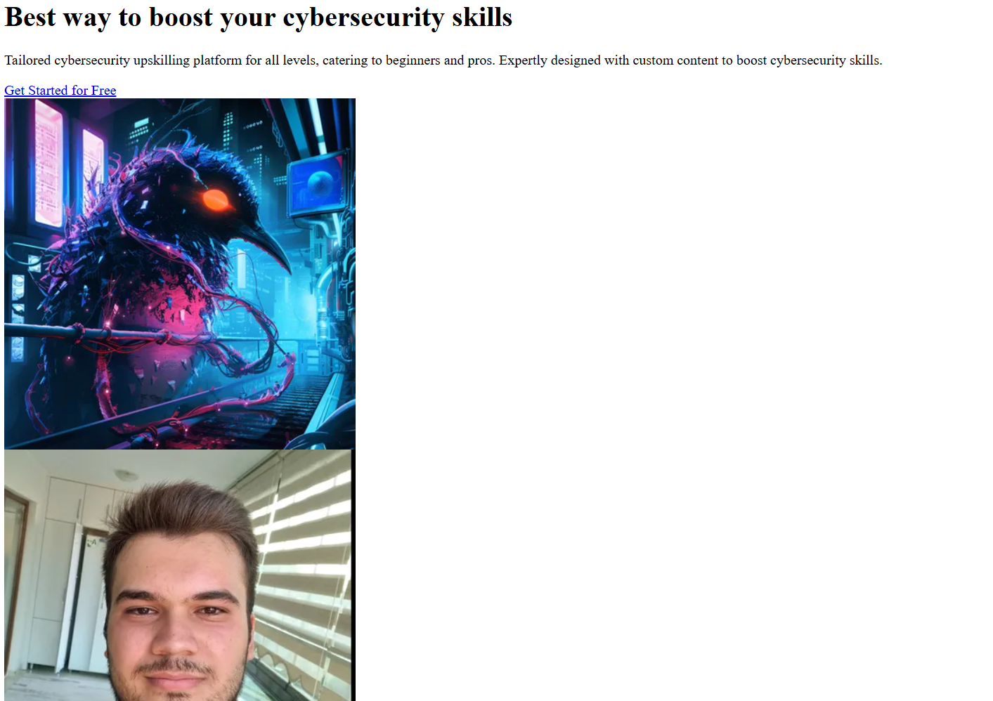
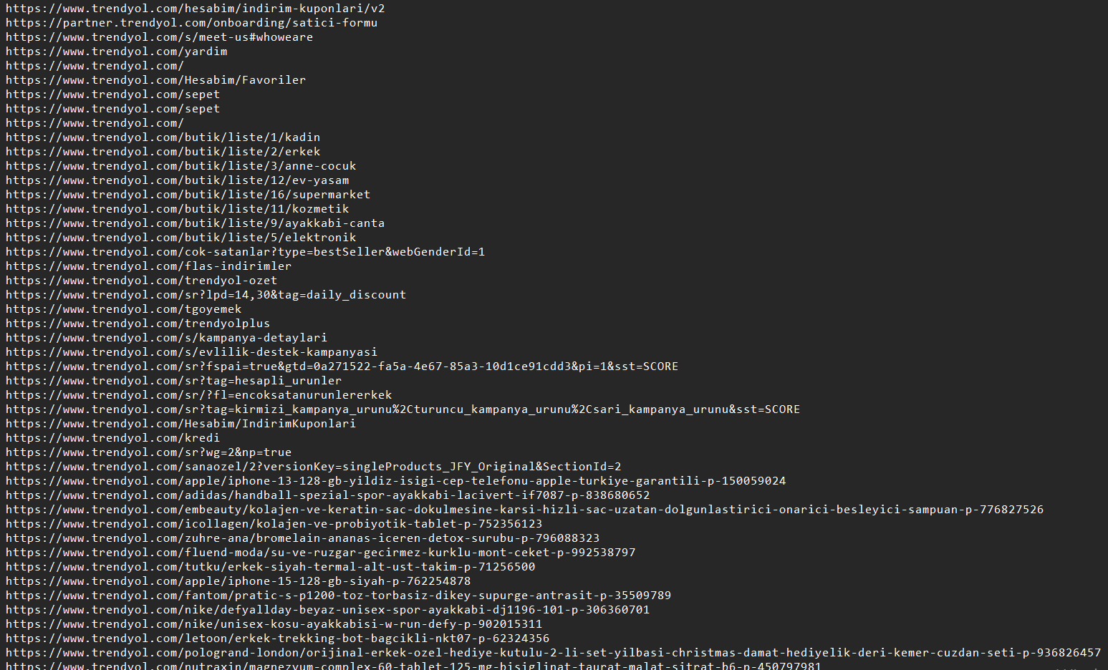
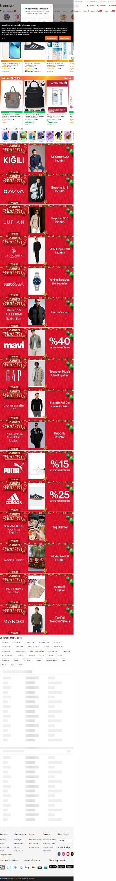
Normalde bu site kaydırdıkça aşağı inen bir site. Ancak o anda yüklenmediği için çekilmiyor. (çoğu e ticaret sitesi, haber sitesi ve sosyal medya platformlarında bu durum yaşanıyor.) koda sayfa kaydırma özelliği eklenebilir ancak projede o istenmemiş.

Sitenin içerisinde <a> etiketi içeren yerlerdeki linklerin hepsini alıp kaydediyor.

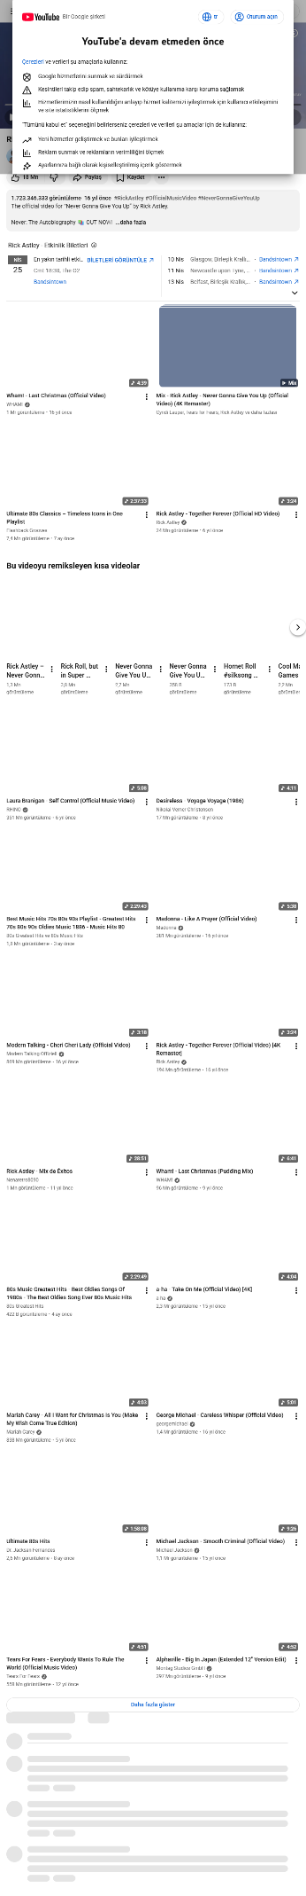
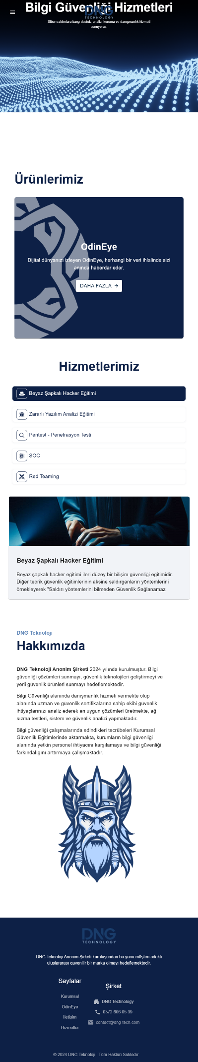
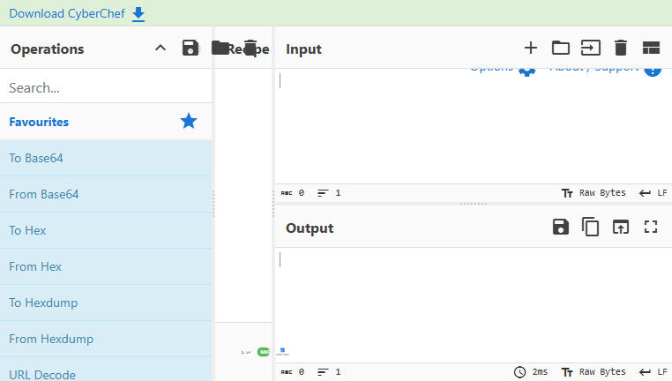
Bunlar ve bir çok örnek github sayfasında mevcuttur.

